Грабли Samasz MGR 2-900 (ленточная система сгребания)
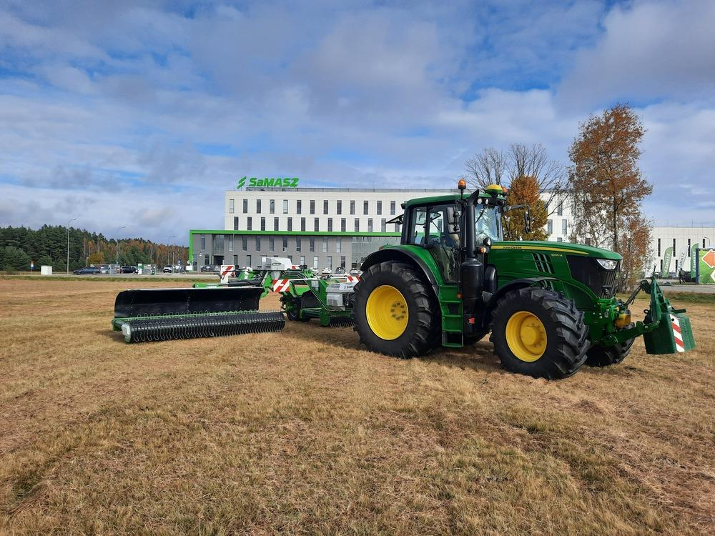

Стандартная комплектация Samasz MGR 2-900
- Кулачковый подборщик
- Панель управления
- Собственная гидравлическая система
- Пневматический тормоз
- Поворотный и качающийся зацеп
- Конвейерная лента
- Прикатывающий ролик
- Опорные ролики
- Гидропневматическая разгрузка
- Опорные ножки
- Предупреждающие знаки со светодиодным дорожным освещением
- Карданный вал

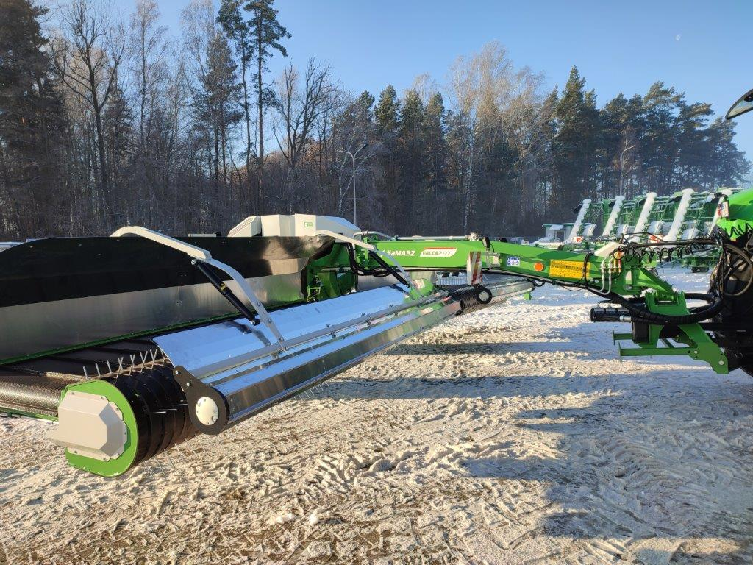
ПРЕИМУЩЕСТВА ЛЕНТОЧНЫХ ГРАБЛЕЙ MGR
- ленточная система сгребания
- фирменная конструкция кулачкового подборщика гарантирует захват любого типа материала, независимо от его длины

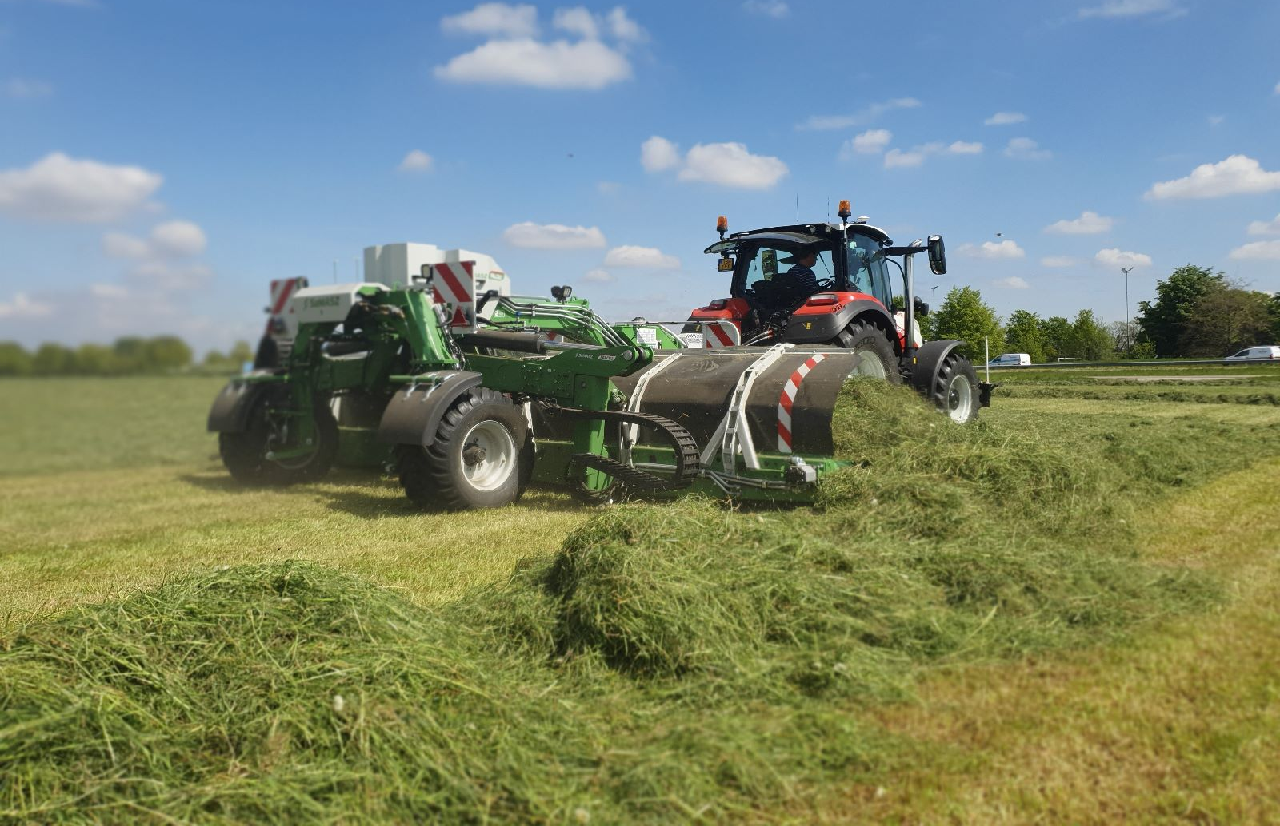
- возможность заготавливать корма с большой площади в короткие сроки
- самый чистый и эффективный сбор материала

ВРАЩАЮЩИЕСЯ СДВИЖНЫЕ ТАРЕЛКИ
- снижение давления агрегатов на грунт
- вращение минимизирует трение о землю
- возможность эксплуатации на топких лугах
КОНВЕЙЕРНАЯ ЛЕНТА PROGRIP
- ремень из материала с повышенным сцеплением
- улучшенные транспортирующие свойства ленты
- рекомендуется для работы с сухим материалом
- высота наварных планок - 25 мм
КОНВЕЙЕРНАЯ ЛЕНТА PROGRIP+
- ремень из материала с повышенным сцеплением
- улучшенные транспортирующие свойства ленты
- рекомендуется для работы с сухим материалом
- увеличенная высота планок до 35 мм минимизирует риск соскальзывания материала
РАБОЧИЕ ФОНАРИ
- 4 светодиодные лампы включаются/выключаются с панели управления
 |  | MGR 2-900
Рабочая ширина, в зависимости от типа работы | [м] | 7 - 9
Ширина валка | [м] | 0,9 - 1,8
Ширина подборщика | [м] | 3,45 + 3,45
Транспортная ширина | [м] | 2,95
Транспортная высота | [м] | 3,9
Количество рабочих подборщиков | [шт] | 2
Количество пружин на одном подборщике | [шт] | 162
Производительность | [га/ч] | 9
Требуемое количество гидровыходов трактора |  | 1 пара
Требуемая производительность масляной помпы трактора | [л/мин] | 30 - 40
Номинальное рабочее давление | [бар/ мПа] | 160 / 16
Обороты ВОМ | [об/мин] | 540
Мощность трактора | [лс] | от 130
Категория навески ПНУ |  | II
Тип привода рабочих органов |  | механический  гидравлический
Шины |  | 520 / 50 / R17
Масса | [кг] | 5350
Направления движения транспортеров |  | право / лево
Тип карданного вала |  | широкоугольный

